学习笔记6-25

下午，发生了一件很悲催的小意外。

我们的客服小姐姐，炸号了。

炸号的原因非常奇葩，有群友把手机给娃玩，娃不知道玩了什么游戏，在群里群发了诈骗信息，导致……

所以。

接下来的客服工作，由我来接管。

注意，注意，注意，最重要的一件事，我们的群后台设置的禁言模式，只要您一发言，系统就踢出了，因为群管理员炸号了，所以，只要您被踢出，就回不来了，而且呢，客服小姐姐只能收到信息，不能回复信息，无法第一时间给您回应。

管好自己，管好孩子。

小心误操作！

当然，若是真的“不幸”被踢出了，也不要懊恼，可以联系我，不过呢，我微信也加了上万人，应该也加不了几个人了，非需勿扰。

有其它问题，也可以给我写信,QQ邮箱：2361456，收到邮件，我会第一时间联系您。

大家可能也疑惑，为什么不让我们自由交流呢？

真放开你就懂了。

安静是那么的奢侈！

所有开放交流的群体，都有一个共同特点，劣币驱逐良币，最终发言的，全是无所事事的人，这就如同我们羽毛球群，最初还讨论羽毛球，后来就成了几个人的舞台，聊的话题也下流，动不动发一些乱七八糟的视频。

最近，微信敏感词越来越多，我们每天分享的内容太多，动不动就触碰到敏感词，每天转发都要挨着一条条的测试，很麻烦，另外现在微信也调整了群内容分享，很多内容在电脑上打不开，包括我自己也使用的电脑登录微信，很不方便。

我们做一次调整。

使用在线文档做分享……

今天，算是小试牛刀。…………………………阅读是天底下最合算的事情之一，为什么？因为你花几块钱十几块钱买了别人一生的智慧，即便不是一生，也是一生中最主要的精彩和智慧。

—查理•芒格 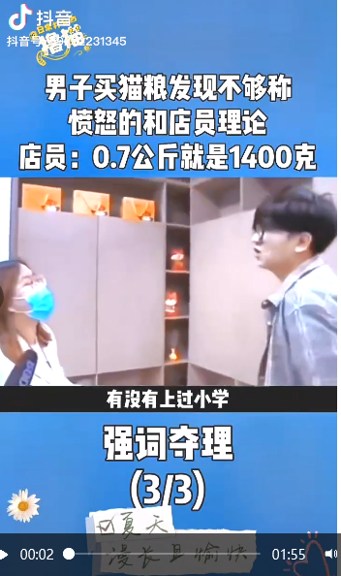A：早上，上班路上，我在想起懂懂老师之前发了的那个朋友圈，0.4*0.4=多少？​​​懂懂：1斤是500克，1公斤是1000克，那么0.7公斤就是700克，并非1400克。贫贱夫妻百事衰，说的不是没钱没势的夫妻，什么事也干不成，干什么事都倒霉。而是说一个家庭或一个人，或者工厂公司，长期的蝇营苟且，鸡鸣狗盗，寻欢作乐，不走正道。一旦耗尽生命能量，后半辈子几乎就是苟延残喘了。人一旦失去了生命源泉的澎湃激昂，就会日衰而下，你想什么都是错的，只要干就倒霉。 ​​​照片这种东西不过是生命的碎壳，纷纷的岁月已过去，瓜子仁一粒粒咽了下去，滋味各人知道，留给大家看的唯有那狼藉的黑白的瓜子壳。

——《花凋》张爱玲 ​​​这是一辆VESPA欠发达地区，其实银行、企业和地方郑府都是绑定在一起的。很多企业经营不下去，都是在混，熬，拖，能过一天是一天。在这种经济环境下，这个地区的债券，这里的银行，都是有风险的。大家一定要注意。我以前说过无数次了，买银行就是发达地区，什么兰州银行、哈尔滨银行，自己要小心。还有债券，即使是城投债，都要小心，有些地区的收支情况，简直不能看，真的不知道是当地公务员未来怎么发工资。例如高密暴雷，那么整个潍坊、山东，都受影响。为什么投资不过山海关，就是因为那边炸过应当用我的生命做什么呢？虽然心有不甘，但是内心中有一种怠惰，呼唤我去纯粹地享受人生，享受有生之年。本来人死去就是灰飞烟灭了无痕迹的，为什么不放弃虚妄的追求呢？我要看各种好书、好电影，听音乐会，看话剧，看风景，到处旅游，和朋友们聊个痛快。 ​​​提高写作能力，其实就两点：1. 保持足够的阅读量。用不着读万卷书那种，一学期能读个10万字就足够了。如果你买不起书，让娃把语文课本上的文章反复读20遍也成。2. 保持一定的写作量。小学的时候可以要求娃写日记，每天写个100字左右，就是“我今天早上去学校，和小明一起到的，小明的妈妈送他来的。进了教室，小红来收作业，我和小明都写了作业，小强没有写作业。”这样写即可，写上一两年就够了。同样是省会城市，成都消费水平明显比济南高。晚上12点熙熙攘攘的茶楼，下午2点多还在排队等位的饭店，比济南多三倍的奢侈品店，巨无霸一样的机场。这个城市的人爱吃，爱玩，会享受生活。但是成都房价比济南低，山东人爱攒钱，爱买房，论吃苦耐劳成都人卷不过济南人。 ​​​洪常秀谈“真实”：即使我们生活在同一现实里，现实也永远没法被捕捉。还举例说你和一个人吃同一块雪糕，就算你们花一百年的时间去讨论它的味道，你也永远无法知道他对这个雪糕的感受……洪的这番言辞还挺有趣的。https://weibo.com/tv/show/1034:4784217851363364?from=old_pc_videoshow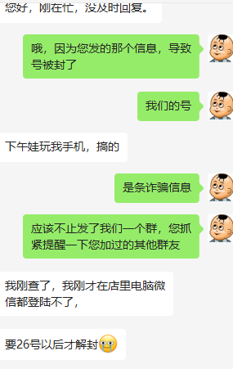今天遇到了一件很奇葩的事，有位妈妈让孩子玩手机，孩子不知道玩的什么游戏，然后群发了诈骗信息到群里。今年，尤其是今年，我感觉微信关键词限制的越来越多了，过去微信是非常开放的一个平台，因为涉及到教学，过多的关键词会影响教学质量。主要是疫情导致的流言多多。先试这么多，明天继续……